IMI PNEUMATEX Druckausdehnungsgefäß Statico SG4000.10, mit fester Gasfüllung
IMI Hydronic Engineering Deutschland

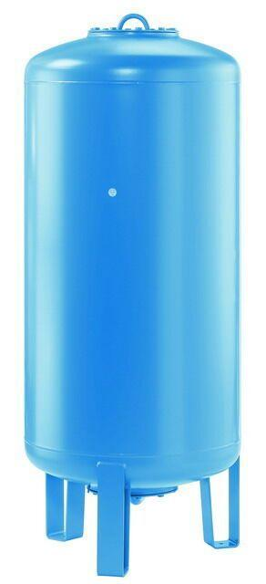Eigenschaften
GTIN:
7640148630450
HAN:
7103017
Farbton
blau
Platzierung
vertikal
Inhalt (l)
4.000,00
Vordruck (bar)
4,00

